LES MONUMENTS DU MONDE
Nom : DOUX |  |  |  |  | Prénom : Jonathan |  |  |  | CE2-CM1
Continent |  | EUROPE
Pays |  | BELGIQUE
Monument |  | ATOMIUM
Date |  | 1958
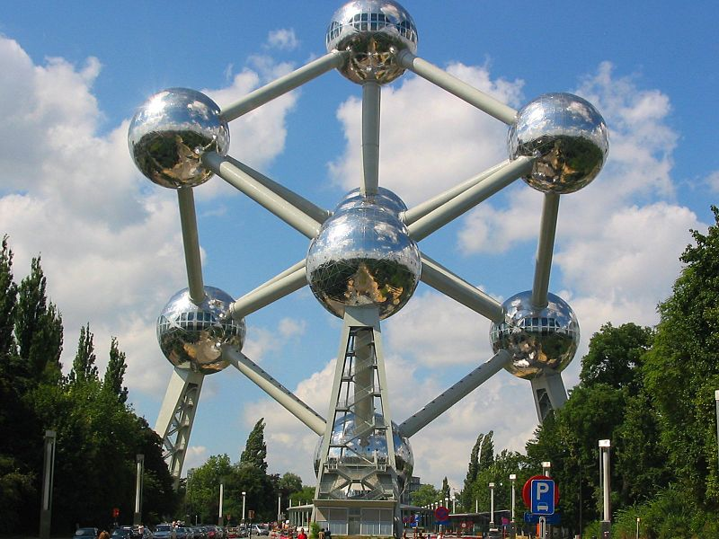
L’Atomium a été construit en 1958 dans la ville de Bruxelles en Belgique.

Monument sur la frise chronologique
Néolithique | Âge des Métaux |  | Gaule romaine | Moyen Âge |  | Temps modernes | Époque contemporaine
-5000 à -2200 | -2200 à -52 |  | -52 à 476 | 476 à 1492 |  | 1492 à 1789 | Révolution | 19e siècle |  | 20e siècle | 21e siècle
 |  |  |  |  |  |  |  |  |  | X | Nous

